**ДЗ 12.1**

**Смоделируйте при помощи изученных *UML*-диаграмм структуру проекта системы доставки пиццы, которой вы занимались на предыдущих модулях.**

**Составьте:**

* **диаграмму компонентов, которые могут реализовывать основные функции системы (постройте систему по микросервисной архитектуре, с разделением компонентов по доменам предметной области);**

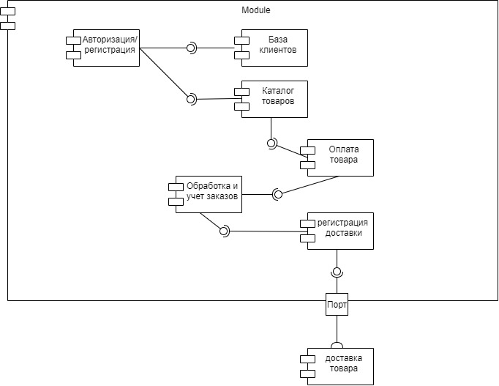

* **смоделируйте один из сценариев, который вы считаете самым сложным в системе, при помощи диаграммы последовательности с учётом компонентов, которые использовались в диаграмме компонентов;**

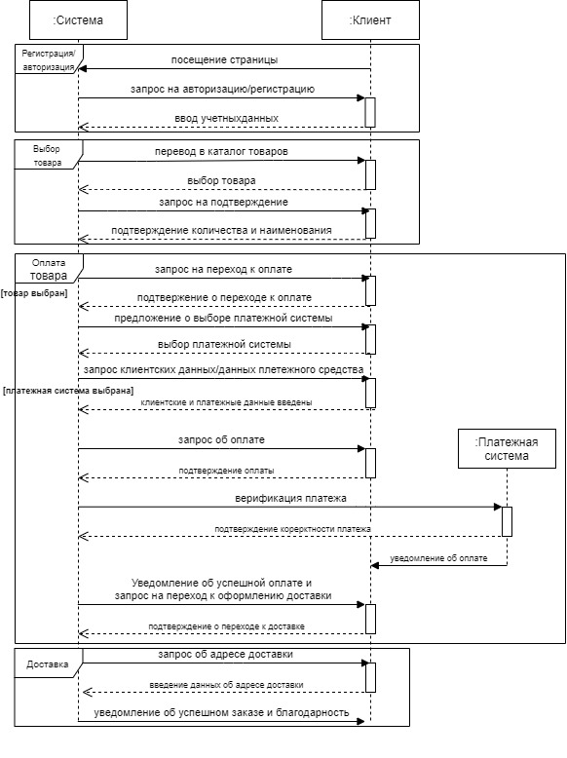

* **смоделируйте основной поток этого же сценария с помощью диаграммы коммуникаций;**

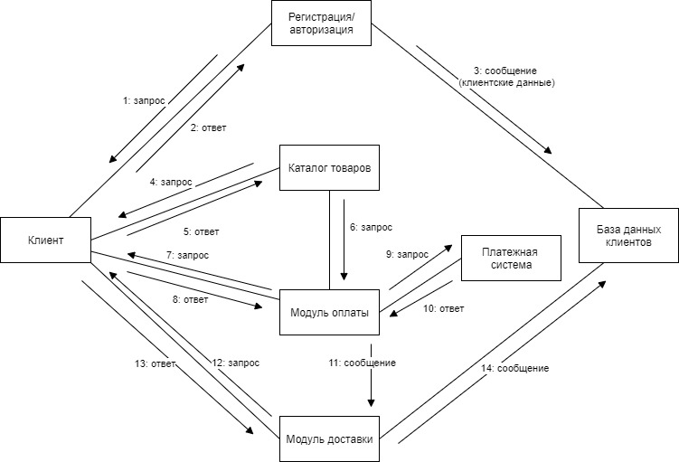

* **смоделируйте этот же сценарий при помощи диаграммы активности.**

